Figure 1. Points de pression Atmosphérique dan une zone
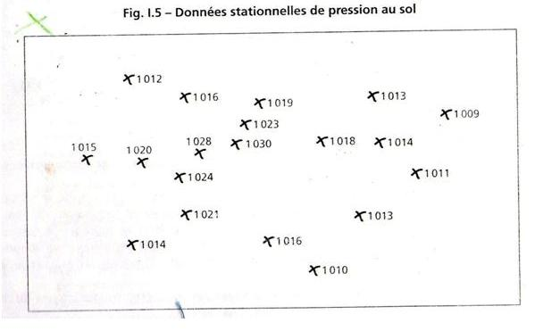

Figure 1. Anticyclone (zone de Haute pression )

